宜昌國中110學年度上學期 第二次段考 九年級社會科試題
地理科部分 命題教師: 黃清銓
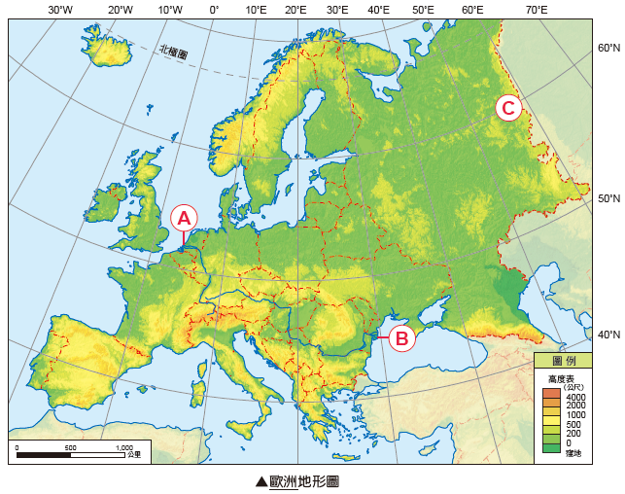
一、單選題 (每題5分，共 60 分)
- 根據右圖，何者為歐亞兩洲的分界山?
(D)
(A) A:阿爾卑斯山 (B) B:本平寧山
(C)
(C) C:烏拉爾山 (D) D:斯堪地那維亞山脈
(B)
- 溫帶地中海型氣候區需儲存冬季降水，以灌溉葡萄、橄欖等耐旱作物。請問：這反映溫帶地中海型氣候區農業發展所面臨的哪個問題？
(A)
(A)終年高溫，降水稀少 (B)生長季與雨季時間不同
(C)降水空間分布不均 (D)年溫差大，不利農業

- 歐洲的人口分布較其他洲平均，其可能的原因為何？
(A)火山眾多、土壤肥沃 (B)緯度較高、傳染病少 (C)氣候溼潤、平原廣大 (D)高溫多雨、農業發達

- 若要畫一張代表整個歐洲的人口金字塔圖，下列何種類型最符合歐洲的人口發展現況？
(A) 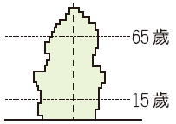 | 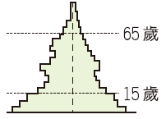 | 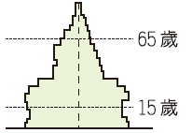 | 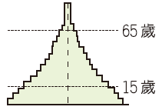
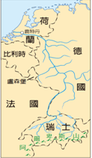
- 西半部歐洲經濟高度發展，便捷的水運是影響因素之一。右圖為歐洲河運最重要的河川水系圖。請問：該河川為哪條河川？流入歐洲哪個海域？
(A)萊茵河；北海 (B)萊茵河；黑海 (C)多瑙河；北海 (D)多瑙河；黑海

- 呈上題，此一河川的出海口城市荷蘭的鹿特丹，受益於河運、海運連接，以及地形有利鐵、公路建設，故造就哪一種產業特別發達?
(A)加工出口業 (B)轉口貿易業 (C)軍事重工業 (D)航太製造業

- Mike是瑞士的公民，但他只要持有合法的證件就可以每天無限制進出相鄰的德國、法國和義大利去上班或旅遊，請問主要的原因為何?
(A)因為瑞士是永久中立國 (B)因為瑞士地勢居高臨下，用武力脅迫他國屈服
(C)因為此四國都使用歐元 (D)因為此四國都在申根區

- 2020年1月31日英國正式退出歐盟，一向主張自由貿易的英國人要求脫歐的原因之一，便是為了更方便與其他國家建立直接的貿易關係。請問：下列關於英國脫歐後會出現的狀況何者正確？
(A)法國民眾可以不需簽證自由進出英國上下班 (B)德國的民眾可以拿著歐元到英國買東西
(C)捷克的筆電可以不需關稅販賣到英國 (D)英國的民眾與貨物進入荷蘭會面臨限制

- (2021年10月8日MoneyDJ新聞 記者李彥瑾) CNBC報導，10月6日，歐洲天然氣期貨價創下歷史新高，今年以來狂漲近500%。不過，【 】總統出面表示，將擴大供應天然氣至歐洲各國，緩解了市場的緊張情緒，隔日天然氣期貨價大幅回落10%。分析師指出，上述情況表明，現在歐洲在能源問題上，淪為任由【 】擺佈的「人質」，充分印證美國的警告。目前【 】正等待德國當局認證北溪2號(Nord Stream 2)天然氣管道，未來將經由波羅的海輸送更多天然氣到歐洲。北溪2號天然氣管道耗資110億美元，已於2021年8月底完工，讓長期反對的美國大為不滿。多年來，美國不斷警告，【 】擴大直接向歐洲輸出天然氣，會危及歐洲的能源安全，【 】可能利用能源供應，作為牽制歐洲的政治、經濟及軍事行動的籌碼。
由上方新聞判斷可得知，【 】中應該填入下列哪一國家的最為正確?
(A)伊朗 (B)捷克 (C)義大利 (D)俄羅斯

- 【2004/6/6】(中央社記者 胡薏文)雖然大陸對臺商來說，具有距離近與同文同種的優勢，但是在成本、市場因素以及國際化全球佈局的考量下，臺灣電子大廠已紛紛將設廠的地點轉進歐洲，尤其是東歐的捷克，因臺灣第一大民營製造商鴻海帶頭設廠，已經成為近2年臺灣電子大廠最熱門的設廠地點。自2004年5月起，歐盟的會員國從15國增加為25國，成為目前全球規模最大的經濟體，消費市場高達4億5千萬人口，生產總值也超過10兆美元，著眼於人力、關稅等成本的考量，以及市場商機，臺灣電子大廠早在2、3年前，就開始前進東歐設廠卡位。目前臺灣電子大廠在東歐投資最熱門的地點就是捷克，這也可是算是「鴻海效應」之一。在鴻海率先前往捷克設廠，去年捷克廠的電腦出貨數量已經高達200萬臺，躍居鴻海僅次於大陸的第二大生產基地。同時在捷克設廠後，因地利之便，就近服務歐洲市場，縮短交貨時間，而且東歐人力成本相對較低，有助於鴻海更進一步降低成本，也為鴻海爭取到更多的歐洲市場訂單。在鴻海董事長郭臺銘「不藏私」的將捷克經驗與其他電子大廠老闆好友分享後，目前包括華碩、廣達、大同、英業達、大眾都已經先後在捷克設廠，臺灣廠商在捷克的投資金額，已經超過8億美元。臺灣前10大電子廠，已有半數前往捷克設廠。廣達、英業達、大同的捷克廠預定今年下半年開始，陸續量產出貨，正式成為臺灣廠商全球佈局的重要一環。
下列何者『不是』臺灣企業鴻海科技集團選擇到東歐國家捷克設廠的原因？
(A)東歐國家的工資較便宜 (B)可以享有中國「一帶一路」政策的利益
(C)捷克位居歐洲中部，具地理優勢 (D)捷克是歐盟的成員國，產品出口至其他歐盟國家免收關稅
- 1970年代，第一次石油危機重創了世界經濟，歐洲國家如丹麥，能源幾乎全仰賴進口，尤其冬天需要油料供給產生暖氣，卻會因為石油缺乏或油價不穩定產生很大的問題。近年來更因為溫室氣體造成全球暖化的議題愈來愈被廣泛討論，因此歐洲國家更積極發展綠色能。德國政府通過法案，希望在2030年前達成溫室氣體相較1990年減少55%的目標。具體作法包括對二氧化碳的排碳大戶（例如：交通、建築部門）收費、降低大眾交通工具票價、補貼電動車等。風力發電為英國綠能開發重點，英國2020年12月再創新紀錄，由於低氣壓襲擊，英國26日風力發電量占當日發電量50%以上，樹立了重要的里程碑。丹麥的人均風力發電，世界第一。目前，丹麥有近50%的電力供應源自風力發電，且供電穩定，預期2030年丹麥所有電力將由再生能源提供，風力發電占比將提升到80%以上，讓丹麥成為全球能源轉型的先鋒。冰島同時擁有火山、地熱及冰河，有冰火之島的稱號，除了水力發電外，亦可使用地熱作為發電來源。而西班牙受益於緯度及乾季的因素，太陽能和風力的發電量已經佔了全國發電力的30%。
綜合上述短文的描述，歐洲發展綠能較其他地區成熟，可能的原因『不包含』下列何者？
(A)西歐和北歐國家面臨大西洋，利於憑藉冬季的西北季風發展風力發電
(B)歐洲大部分國家缺乏石油、天然氣等石化礦產，故發展再生綠能可以使能源來源不受限於他國
(C)歐洲不同地區具有盛行西風、地熱、冰河水力或充足的太陽能，充分善用可不用依賴進口石化能源
(D)歐國各國建立完善的綠能發展法案，以及利於在民間推行的使用綠能回饋制度。

- 俄羅斯的西伯利亞地區緯度高，有大片面積的永凍土。永凍土是長年皆結冰而不融化的土壤，土壤中保存著許多甲烷。甲烷是溫室氣體之一，暖化效果比二氧化碳還強，導致森林大火更頻繁嚴重。全球暖化會導致永凍土加速解凍，甲烷釋出後，地球變熱的速度又將加快，加劇溫室效應。雖然永凍土融化後，能讓原本深藏於地底下的冰凍生物遺骸重見天日，如長毛象。但在永凍土上的建築物、人為設施也會因地基塌陷而衍生許多問題，例如：油管破裂、油庫傾倒等。 然而，全球暖化對西伯利亞的影響並非都是負面。原本不利農耕的地區，在溫度上升後，可開發、利用的潛力將會提升。
綜合上述短文的描述，全球暖化對俄羅斯的影響下列何者最為正確?
(A)釋出大量低溫的甲烷，減緩了西伯利亞地區溫室效應的負面影響
(B)俄羅斯的平均溫度升高，導致沙漠化擴大，導致更多可用農地喪失
(C)氣溫升高，導致永凍土融化後，建築地基不穩，油庫、油管破裂
(D)氣溫升高，夏季永凍土融化後出水，地表形成沼澤，西伯利亞的森林大火減少

二、題組題 (每題5分，共40分)
(一)請閱讀下方文章回答問題：
瑞典國王查理十二世於1708年11月入侵俄國，因無法長期對抗惡劣的自然條件，軍隊由原來的4.1萬人變成1.7萬人。
經過一百多年後，1812年春季，法國的拿破崙帶領60萬軍隊，預計要在5個星期內攻下俄羅斯。直至8月，拿破崙雖順利進入莫斯科，但俄國人棄城而走，並破壞任何可能對法國軍隊有用的東西。在法國軍隊無法取得作戰時必需的糧草、禦寒衣物下，10月拿破崙命令大軍撤出莫斯科。11月俄羅斯降下初雪，馬匹倒地而死、大炮陷入雪中、士兵們染病凍死，最後剩不到 10萬士兵返回法國。
- 法國因優越位置而有得天獨厚的氣候，大部分地區冬無嚴寒，夏無酷暑，年溫差小，屬終年有雨的溫帶海洋性氣候。請問：法國的降水量主要受到哪個風向的影響？
(A)東風 (B)西風 (C)南風 (D)北風
- 馬克是名歷史學者，他花了2年時間多次探訪法軍1812年經過的路線。請問：他可能會感受到哪些氣候變化？
(A)法國年溫差較俄羅斯大 (B)俄羅斯年溫差較法國小 (C)俄羅斯降水較集中夏季 (D)法國的降水較集中夏季

- 瑞典國王和拿破崙在抵達莫斯科時，可能會看到哪種自然景觀？
(A)寬廣的平原 (B)眾多的峽灣 (C)發達的谷灣地形 (D)多火山、溫泉

(二)聯合國的世界幸福報告，是針對世界各國人民對於社會安全、經濟問題和個人自由等感受，統計分析而成的資料。
2020年前五名的國家依序是：芬蘭、丹麥、瑞士、冰島與挪威。請問:
- 此五國家除了瑞士以外，皆屬於歐洲哪個分區？
(A)東歐 (B)西歐 (C)南歐 (D)北歐

- 上述這些國家擁有完善的社會福利制度。請問:下列對於此一制度優缺點的描述何者正確?
(A)民眾自身在醫療保健養老上的出支很繁重 (B)青壯年勞動人口必須繳付高額的稅金
(C)政府在社會福利財政上的負擔很輕微 (D)易吸引大量外國企業前往投資設廠

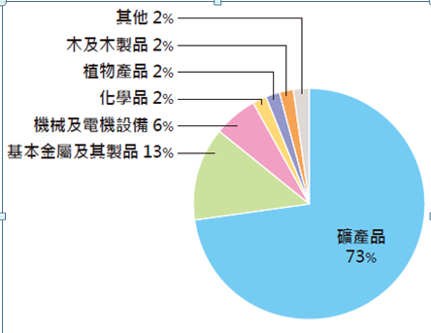
(三)請根據右圖<2009年俄羅斯出口品項比例圖>，回答下列各小題:
- 2018年俄羅斯貿易總額達6,586億美元，其中出口金額為4,271億美元、進口金額為2,315 億美元。請問：俄羅斯的貿易結果為何?
(A)順差 (B)赤字 (C)逆差 (D)入超

- 俄羅斯被譽為21世紀最具潛力的新興經濟體「金磚五國」之 一。請由右圖判斷俄羅斯出口品項以什麼類型為主？ 什麼因素造就此項優勢?
(A)礦物產品：大量進口礦物並加工出口
(B)木材製品：家具製造加工業技術先進
(C)礦物產品：天然資源豐富
(D)機械製品：國家集中發展重工業

- 依照右圖<俄羅斯的出口品項比例圖>來看，下列何者最可能是俄羅斯國際貿易的隱憂?
(A)出口以殖民母國留下的熱帶栽培業產品為主 (B)受限北約的貿易限制，出口品只能販買給亞洲國家
(C)西歐各國擁有對俄羅斯出口品數量的掌控權 (D)出口的產品易受國際市場價格波動影響

公民科部分 命題教師: 朱惟庸
一、選擇題：(每題5分，共14題70分。)
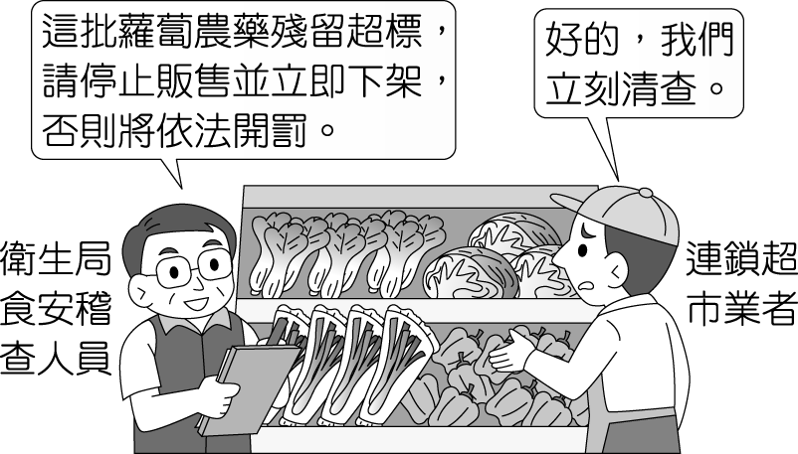
- 某業者在網路上連續發生重大標錯價事件，事後又不願意「依約出貨」或提出其他改善方案，嚴重侵害消費者權益，因此地方政府依法予以裁罰。請問：上述政府裁罰業者是依據下列何法？
(Ａ)《消費者保護法》 (Ｂ)《公平交易法》
(Ｃ)《刑法》 (Ｄ)《民法》。

- 岑岑至住家附近的超市購買食材，碰巧聽到附圖中兩人的對話。請依圖中內容判斷，此事與下列哪部法律規範相關？
(Ａ)《消費者保護法》 (Ｂ)《公平交易法》
(Ｃ)《食品安全衛生管理法》 (Ｄ)《社會秩序維護法》。

- 當農產品的收成過剩時，有時候農民甚至不願採收而任由腐爛，其可能原因包括哪些？(甲)產品售價低於成本(乙)銷售量沒有顯著增加(丙)售價太高(丁)銷貨收入增加
(Ａ)甲丙 (Ｂ)乙丁 (Ｃ)丙丁 (Ｄ)甲乙。

◎請閱讀下列文章後，回答問題：
李江下班回來，大廈管理員親切的說：「李先生，你的網購包裹送來了。這個月住戶買的特別多，你看管理室堆了滿滿的包裹！」李江尷尬的說：「雙十一購物很划算，而且一天內就會送到，所以就多買了。」
上述情境在現在生活裡愈來愈常見，加上新型冠狀病毒疫情的影響，網路電商的業績成長許多，尤其是雙十一購物節的優惠活動，讓民眾出現「衝動性消費」，花費金額超出自己所能負荷的範圍。衝動性消費反映出兩種可能的心理狀態：1. 仰賴購物獲得內在滿足感。2. 利用購物行為獲得他人的關注。有心理師關注到此狀況，呼籲民眾注意「衝動性消費」行為。
- 文章第一段中進行交易的管道，與下列何者相同？
(Ａ)周日早晨，小哲先打電話訂餐，再到早餐店付款取餐
(Ｂ)小釣在網路上看周年慶廣告，決定到百貨公司購買玩具
(Ｃ) 阿勳傍晚補習班補習結束後，到住家附近的便利商店購買洋芋片
(Ｄ)阿介透過電視購物頻道，購買母親節要送給媽媽的鍋具。

- 下列各種產品中，何者類型與其他三者不同？
(Ａ)快遞員工於 24 小時內快速送貨 (Ｂ) 大樓管理人員認真管理社區事務
(Ｃ)李江在購物網上購買的電子手錶 (Ｄ)心理師對衝動消費者提供諮商服務。

◎請閱讀下列文章後，回答問題：
旻哲從國中畢業已經 5 年了，今年他想在中秋節舉辦同學會，連繫同學間的感情。以下是旻哲和同學間的對話，請根據對話內容回答下列問題：
旻哲：各位，國中畢業後已經好幾年沒見了，難得聚會又適逢中秋節，點心就吃蛋黃酥吧！市面上販售的蛋黃酥太油太甜了，所以我想自己製作低糖少油的蛋黃酥給大家吃。
雅萱：旻哲願意做，我們覺得很好。但你計算過自己製作會花多少錢嗎？
旻哲：我做過一次，食材需要麵粉、奶油、砂糖、蛋黃及內餡，製作 15 個蛋黃酥約 600 元
譽碩：我覺得划不來，有些成本你沒計算到吧？你製作的時間拿去打工也可以賺 480 元。
雅萱：第二次製作，也沒有辦法太熟練，應該會搞得手忙腳亂。附近店家賣的蛋黃酥一顆才 30 元，口味選擇也較多，我們可以買不同口味的吃吃看。
旻哲：好吧！你們說的也是有道理。
- 旻哲自行製作蛋黃酥，平均每個蛋黃酥的機會成本為何？ (Ａ) 20 元 (Ｂ) 30 元 (Ｃ) 40 元 (Ｄ) 72 元。

- 從以上對話來看，下列何者是旻哲想要自己製作蛋黃酥的主因？
(Ａ)節省選購時間 (Ｂ)益於身體健康 (Ｃ)增加製作技巧 (Ｄ)降低花費成本。

◎請閱讀下列文章後，回答問題15~16：
我國超商數量多，加上提供多樣功能，帶給消費者許多便利。和我國超商競爭情況類似，日本三大超商的咖啡戰爭從 2011 年開始，當年 LAWSON 首先推出自己的咖啡；隔年全家跟進；7-Eleven 則是到 2013 年才推出，但一出手就是市場最低價的 100 日幣咖啡。2014 年全家和 LAWSON 陸續調降，7-Eleven 馬上又推出咖啡豆升級，而且價格還是 100 日幣，築了一道競爭對手們很難馬上跟隨的條件。
2020 年受疫情影響，各種商品價格連帶受挫，而栽種檸檬的果農也受到影響。國內有對夫妻對生態環境相當重視，返鄉務農後申請產銷履歷驗證，以無農藥殘留方式種植，成功栽培出符合市場需求的「ND」（未檢出農藥）的檸檬。「ND」檸檬果皮外觀翠綠，只要手一搓就有一股檸檬香飄出來，因此該對夫妻成功和廠商訂定好的價格，以及建立穩定的銷售通路，不怕受疫情影響。
- 根據上文內容，下列敘述何者正確？
(Ａ)LAWSON以價格競爭方式打贏競爭對手 (Ｂ)「ND」檸檬是以市場最低價賣出的檸檬
(Ｃ)在2013年7-Eleven採取的是價格競爭方式 (Ｄ)受疫情影響，檸檬市場的需求量隨之降低。

- 「ND」檸檬是採何種競爭方式？
(Ａ)重視外觀的價格競爭 (Ｂ)重視生態的非價格競爭 (Ｃ)重視香氣的價格競爭 (Ｄ)重視售價的非價格競爭。

◎請閱讀下列文章後，回答問題：
市面上有多種牛奶品牌，鮮乳市場廠商眾多的情況下，有一家小農公司秉持著無成分調整、獸醫現場把關和公平交易的初衷，致力成為消費者與酪農間的橋梁。同時藉消費者的力量，形成各種「善的循環」，除了支持一個產業的改革，該公司更進行獸醫培訓、送愛至偏鄉等計畫。下表為該公司的重要事件：
時間 | 事件簡介
2015 年 | 由創辦人暨乳牛獸醫成立。
2018 年 | 獲得了英國的 SROI 的認證：「每投入 1 元，能產出 4.05 元的社會影響力報酬」。
2019 年 | 獲選為亞洲唯一米其林指定的乳品合作夥伴。
2020 年 | 攜手經濟部工業局，推出「全民鮮乳銀行智慧公益服務」，讓消費者可將自己的消費轉成愛心，捐贈至偏鄉等需要關懷的單位。
自 2015 年，該公司總計捐贈了 20 多間育幼院，並長期資助鮮乳補給品給宜蘭、花蓮和臺東等地的棒球隊。在銷貨通路上，不僅上架各賣場與超商等知名連鎖店，更於 2020 年推出臺灣首支更容易被人體吸收「酪蛋白鮮乳」。
- 有關小農公司的敘述，下列何者正確？
(Ａ)所屬商品市場的加入門檻較高 (Ｂ)酪蛋白鮮乳是普遍常見的產品
(Ｃ)薄利多銷是該公司的主打策略 (Ｄ)其市場型態與手搖飲店家相似。

- 上文小農公司的作法，最主要是因為鮮乳市場的情況為何？
(Ａ)廠商多，市場競爭程度高 (Ｂ)對手少，市場競爭程度低
(Ｃ)補助多，市場競爭程度高 (Ｄ)成本高，市場競爭程度低。

- 依上文判斷，下列何種競爭方式和小農公司所使用的方式不同？
(Ａ)控管質量，穩住產品商譽 (Ｂ)研發產品，打開不同通路
(Ｃ)降低售價，吸引顧客消費 (Ｄ)投入公益，擔起社會責任。

◎請閱讀下列文章後，回答問題：
想當YOUTUBER？JOEMAN分析2021經營YT(YouTuber，在Youtube頻道製作影片，根據點閱數賺廣告費的行業)的4大困境(改編自數位時代)
困境一 YT過度飽和。除非能拍出比各類影片領頭羊更佳的內容，否則新人要被放到推薦影片、被看到的機會非常小。
困境二：資金不夠很難經營。除非你能靠創意取勝，否則買台好一點的相機錄影是非常基本的投資。此外，拍攝地點、內容等也都需要錢，超過一般個人的經濟負擔。
困境三 訂閱無效化。以阿滴英文為例，轉換率(影片觀看人數：訂閱人數)只有4.4%，「這是教學教育頻道的困境，很多人覺得訂閱了英語就會變好，不會真的打開來看。」
困境四：中國網紅崛起。中文市場來說，對岸後製人力成本便宜、資金雄厚，發布的影片內容，要精緻有精緻、要高規有高規、要話題有話題。
- 根據上文，YT是屬於影視服務的生產者，請問下列何者敘述為真？
(A)由困境一可知，生產者數量多可以提高產品品質
(B)由困境二可知，YT製作影片，是自給自足的生產模式
(C)由困境三可知，教學型態的YT數量少，缺乏市場競爭
(D)由困境四可知，YT間的競爭方式屬於「價格競爭」，產品價錢越低，消費量就越大。

- 下列哪一種生產者要考慮的選項，與上文中提及的YT困境較有關聯 ？
(A)困境一，新人難以被推薦─產品品質 (B)困境二，YT經營在金錢上，超過一個人的平均經濟負擔─價格競爭
(C)困境三，用戶訂了不看─非自願交易 (D)困境四，對岸後製資金雄厚─交易媒介。

二、歷屆會考模擬題：(每題5分，共6題30分。)
- 立法院通過《菸害防制法》修正案，調高對菸品課徵的附加稅收，因此每包菸的價格將會調漲。某菸品供應商得知消息後，便聯合其他業者囤積現有的菸品，待價格提高後再售出，希望藉此機會大賺一筆。上述業者的做法違反下列何項法律的規定？〔100.第一次基測〕
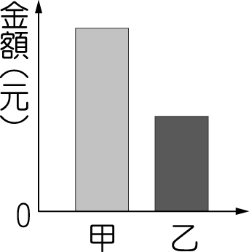
(Ａ)《刑法》 (Ｂ)《公平交易法》 (Ｃ)《消費者保護法》 (Ｄ)《社會秩序維護法》。

- 附圖為某班園遊會擺設冷飲攤的營收結果，其中甲代表銷貨收入，乙代表利潤。若後來發現生產成本中少列入一筆設備租金費用，在此筆費用列入計算後，圖中甲、乙最可能出現的情況為下列何者？〔108.會考〕
(Ａ)甲不變，乙不變 (Ｂ)甲不變，乙下降 (Ｃ)甲下降，乙不變 (Ｄ)甲下降，乙下降。

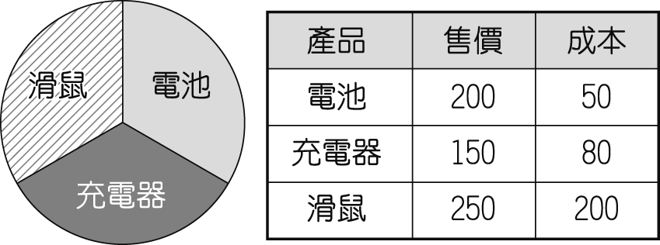
- 甲國主要的出口產品為電池、充電器和滑鼠，附圖是去年出口數量的比例圖和售價成本統計表。若該國希望今年獲利有所成長，假設出口商品均可全數售出，且其他條件不變，下列出口數量比例的調整組合中，何者的獲利可達最大幅度的成長？〔98.第二次基測〕
(Ａ) 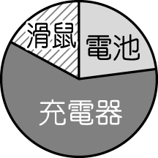 (Ｂ) 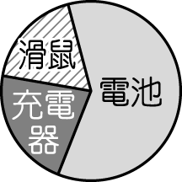 (Ｃ) 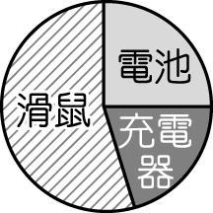 (Ｄ) 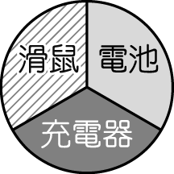

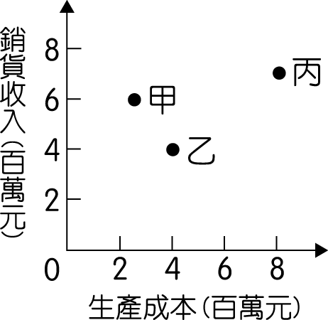
- 某工廠擁有三條生產線，分別生產甲、乙、丙三項產品，上半年的銷售成果如附圖所示。近日廠長決定停止生產其中一項產品，並把該生產線轉為生產其他二項產品中的其中一種，期望增加工廠的利潤。在考量各產線上半年獲利的狀況下，根據圖中資訊判斷，下列四個方案中，何者最能達成廠長的目標？〔109.會考〕
(Ａ)停止生產甲，增加生產乙 (Ｂ)停止生產甲，增加生產丙
(Ｃ)停止生產乙，增加生產丙 (Ｄ)停止生產乙，增加生產甲。

餐點種類 | 銷售數量  （份） | 成本  （元／份）
雞排 | 100 | 30
湯麵 | 60 | 甲
炒飯 | 乙 | 10
- 附表為某餐館三項餐點的部分資料，每一項餐點的售價均為 50 元，其總利潤高低依序為湯麵、雞排、炒飯。根據上述內容判斷，表中的甲、乙最可能為下列何者？〔106.會考〕
(Ａ)甲：15，乙：45 (Ｂ)甲：20，乙：55
(Ｃ)甲：20，乙：45 (Ｄ)甲：15，乙：55。

 | 總利潤 | 機會成本
甲 | （110 × 50 × 2）－（1,000 × 2）＝9,000 | 9,600
乙 | （90 × 30 × 4）－（600 × 4）＝8,400 | 9,600
丙 | （100 × 40 × 3）－（800 × 3）＝9,600 | 9,000
- 小文想在甲、乙、丙三景點中選擇一處販售冷飲，他的評估結果如附表所示。若小文僅考量總利潤，根據表中內容判斷，他選擇這三處景點的機會成本，其排序應為下列何者？〔107.會考〕(Ａ)丙＞甲＞乙 (Ｂ)乙＞甲＞丙
(Ｃ)甲＝乙＞丙 (Ｄ)丙＞甲＝乙。

歷史科部分 命題教師: 邱騰玄
一、選擇題：共20題，每題5分
- 課本課後閱讀提到《十日談》以14世紀遭受黑死病襲擊的佛羅倫斯為背景，以義大利文創作，反映當時的社會面貌。該書描寫幾位青年男女為躲避疫情而遷居鄉間，輪流說故事作為消遣，本書內容就是這些故事的集合。請問：本書的作者最可能是下列何者？
(A)但丁 (B)薄伽丘 (C)佩脫拉克 (D)莎士比亞。

- 有些學者認為英國國教派不應該當作新教的一員，他們從教義上比對英國國教派和羅馬公教後，發現變革並不大，主因是當初英國國教派創立只是為了解決國王亨利八世棘手的問題。請問：上述的問題是指哪一方面？
(A)婚姻 (B)財政 (C)領土 (D)殖民地。

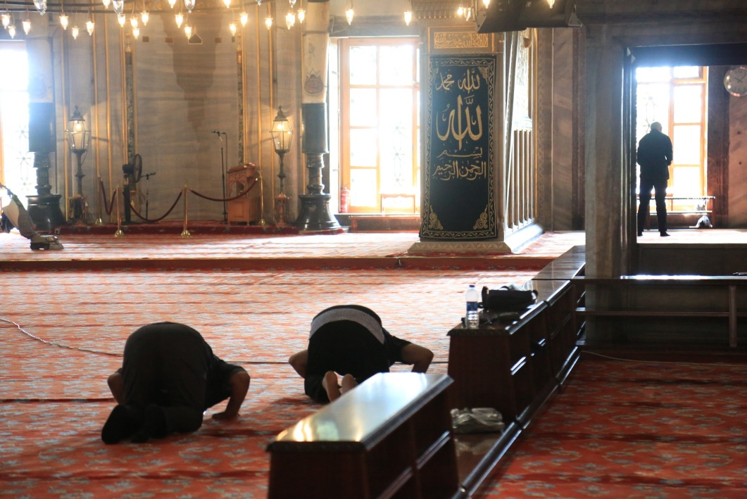
- 我們日常生活中使用的0～9「阿拉伯數字」，是藉由善於經商貿易的阿拉伯商人，透過商業活動將其傳往歐洲地區，成為現今大家普遍通用的數字系統。然而，阿拉伯人所使用的數字概念，其實是受到何地數字系統的影響？
(A)埃及 (B)印度 (C)波斯 (D)中國

- 歷史老師在土耳其第一大城伊斯坦堡旅遊時，參觀了一座宗教聚會所，在裏面它看到有信徒正虔誠的朝著同一方向進行他們的宗教儀式。請問右圖中的人正在膜拜什麼？
(A)羅馬教宗駐所 (B)聖城耶路撒冷
(C)聖城麥加 (B)西方極樂世界
- 承上題，請問這個宗教聚會所，是屬於什麼宗教？
(A)佛教 (B)伊斯蘭教 (C)基督教 (D)神道教

- 請閱讀下面文章並回答問題：
羅馬帝國初期，懷孕的瑪利亞與丈夫約瑟來到伯利恆。他們抵達伯利恆後，兩人在一個馬廄暫住。不久後一個可愛的嬰兒降臨世間，頓時破舊的馬廄竟如宮殿般亮麗。三位曠野中的牧羊人感受到星光柔和，天使現身告訴他們救世主已經誕生。嬰兒長大成人後，宣揚平等博愛的理念，一個新的宗教隱然成形。
- 本文提到的伯利恆應位於今日哪個地區？
(A)兩河流域 (B)小亞細亞 (C)巴基斯坦 (D)巴勒斯坦。

- 本文所描述的新宗教，在羅馬帝國皇帝狄奧多西在位時，有何發展？
(A)遭羅馬政府迫害 (B)分裂成為兩大宗教
(C)與帝王爭奪領導權 (D)成為羅馬帝國的國教

- 書商提供的素養題
- 某書籍寫到：「西元1517年，萊比錫的教士特策爾在布蘭登堡選侯邦及馬德堡總主教邦境內銷售贖罪券，名義上是為羅馬城的彼得教堂籌集經費，但是其中半數將由布蘭登堡選侯的弟弟用來支付其債務。此舉引發眾人不滿，其中一人乃於西元1517年10月以拉丁文撰寫《九十五條論綱》。」撰寫《九十五條論綱》的人最有可能是下列何者？
(A)喀爾文 (B)羅耀拉
(C)馬丁路德 (D)佩脫拉克。

- 德國學者韋伯談的「新教倫理」提出：「一方面強調消費的節制，另一方面則強調自願勞動的重要性。……正是因為節制消費，以及強調勞動的觀念，使得資產階級的資本逐漸積累，由此，漸漸發展成一種屬於資產階級的經濟倫理。資產階級累積自己的財富，在合理的範圍自由使用金錢，這些行為都是受到上帝所祝福的。」請根據上述內容，判斷下列何者正確？ (A)此教派為路德教派 (B)文中論點為「因信稱義」
(C)此教派提出「預選說」 (D)此教派支持教宗權威至上。

- 阿拉伯帝國的阿拔斯王朝，網羅學者有系統地將西方典籍翻譯成阿拉伯文，被稱為百年翻譯運動。除了保存在首都圖書館以外，也將複本推廣到帝國各處，使阿拉伯首都成為當時學術的中心。請問：這場翻譯運動對日後歐洲造成哪一影響？
(A)促成文藝復興 (B)造成基督教分裂
(C)拜占庭帝國滅亡 (D)造紙術西傳。

- 小惠在研讀藝術史的時候發現，在15世紀之前找不到留存至今的人像畫，畫作主題都是《聖經》故事，但在 15 世紀中期以後，開始出現肖像畫主題，到16世紀肖像畫已變成常見題材。請問：此種轉變和下列何者最有關連？
(A)教會的解禁 (B)人們關注的重心從「神」轉向「人」
(C)大量研究東方典籍 (D)繪畫技巧大幅提升。

右圖是課本127頁的基督教教派演變示意圖，請配合課本所學回答問題。
- 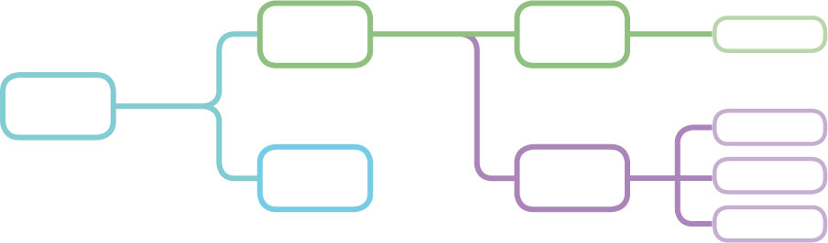明朝末年來華的傳教士利瑪竇是隸屬西班牙人羅耀拉創立的宗教團體「耶穌會」，應為圖中何者？
(A)甲 (B)乙 (C)丙 (D)丁。
基督教
甲
乙
舊教
(天主教)
新教
(基督教)
丙
丁
喀爾文教派
英國國教派
16世紀
(第二次分裂)
11世紀
(第一次分裂)

- 圖中的「新教」派別，有何共同點？
(A)將聖經視為信仰的依歸
(B)尊崇教會與教宗的權威
(C)主張以國君為宗教領袖
(D)以捐獻多寡來決定救贖

- 造成基督教教會第一次分裂的主要原因為何？
(A)教義解釋出現分歧 (B)文藝復興蓬勃發展
(C)海外傳教相互競爭 (D)教會斂財引起爭議

- 下列造成基督教第二次分裂的原因，哪一項敘述較為恰當？
(A)政教分離逐漸被政教合一取代，引發反彈
(B)宗教戰爭的出現，導致新教與舊教的決裂
(C)教會內部腐敗，買賣教職使教士素質低落
(D)君主勢力衰微，教會互爭國家的龐大財富

- 歷史的發展是有其因果脈絡的而不是片斷的記憶。
位於義大利北部的米蘭，其時尚設計創新力，深深的影響全球時裝界，與紐約、倫敦、巴黎的時裝週。被譽為全球最重要的四大時裝週。米蘭，不曾為國家的首都，卻能引領時尚風潮，其發展源起與課本第117頁提到的「11世紀末，西方基督教世界多次組織軍隊，意圖奪取耶路撒冷」有關。這部分以前的課本稱之為「十字軍東征」。
11-13世紀近200年的十字軍東征，除了軍事目的外，更促使住在西歐農村城堡裏的貴族們（老師常誇張的說是鄉下土包子），有機會看到東方的城市繁華，更接觸到許多來自亞洲的商品、添加在食物上的香料等，豐富了他們單調的味蕾。為了滿足眼界大開的西歐貴族們回家鄉後的商品需求，逐利的商人遂設法把東方商品運來西歐。而米蘭因其地理位置優越，成為多條商貿路線的匯集地，米蘭的新商品也漸而成為西歐貴族爭相擁有的時尚品。
這樣的歷史發展，讓義大利北部幾個城市快速的累積財富後，追求精緻的文化生活，經常贊助藝文創作。也就是課本124頁提到的文藝復興運動興起的背景之一。而對文藝復興的評價，我們的課本以「揭開近代歐洲興起的序幕」「成為影響日後歐洲發展的重要思想基礎」來高度的肯定它。請問：
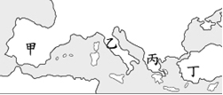
- 請問上文中的米蘭應在右圖中的哪一個區域？
(A)甲 (B)乙 (C)丙 (D)丁。

- 上文中提到「11世紀末，西方基督教世界多次組織軍隊，意圖奪取耶路撒冷」。請問這時掌握耶路撒冷的是哪一個民族？
(A)阿拉伯人 (B)鄂圖曼土耳其人
(C)蒙古人 (D)塞爾柱土耳其人。

- 文藝復興得以「成為影響日後歐洲發展的重要思想基礎」它最主要的精神為何？
(A)人文主義 (B)政教合一
(C)因信得救 (D)神愛世人。
- 「文藝復興」，就字義上直譯，可說是文學、藝術再度興起。請問下列何人不屬於這個時期的藝術家？
(A)達文西 (B)米開朗基羅
(C)拉斐爾 (D)梵谷。
- 但丁、佩脫拉克、薄伽丘、莎士比亞等皆為文藝復興的時期的作家，其文學作品共同的特色為何？
(A)嘲諷教會的腐敗 (B)以當地方言寫作
(C)宣揚平等博愛 (D)強調一神信仰。

- 綜合知識加分題（3分）
- 米蘭得以樹立其時尚之都地位，除了歷史發展因素外，其特殊的地理位置，也是一大主因。請利用課本地理第三課「歐洲的自然環境」介紹的知識判斷，下列何者正確？
(A)位居萊茵河上游，貨物集中後可藉河運往西歐
(B)地處阿爾卑斯山冰蝕谷地南方，便於通往西歐
(C)掌控大西洋與地中海的交界處，是重要轉口港
(D)緊鄰地中海東岸，是義大利最重要的海港城市
(社會科試題結束)

